

# Démonstrateur Altaïr version 15.02

Exercices 2012 à 2014

Fabrice Nicol

sam. 14 nov. 2015

# 1. Statistiques de population

### 1.1 Effectifs

*Tableau 1*

|  |  |  |  |
| --- | --- | --- | --- |
|  | 2012 | 2013 | 2014 |
| Total effectifs (a) | 354,0 | 360,0 | 403,0 |
| dont présents 12 mois | 252,0 | 266,0 | 269,0 |
| dont fonctionnaires (b) | 223,0 | 245,0 | 261,0 |
| dont fonct. présents 12 mois | 215,0 | 230,0 | 245,0 |
| dont non titulaires | 72,0 | 70,0 | 80,0 |
| dont élus | 0,0 | 0,0 | 0,0 |
| dont élus présents 12 mois | 0,0 | 0,0 | 0,0 |
| dont vacataires détectés (c) | 0,0 | 0,0 | 0,0 |
| dont assistantes maternelles détectées (c) | 0,0 | 0,0 | 0,0 |
| Postes non actifs (g) | 14,0 | 15,0 | 33,0 |
| Postes annexes (g) | 58,0 | 42,0 | 63,0 |
| Postes actifs non annexes (g) | 296,0 | 318,0 | 340,0 |
| Total ETP/année (d) | 320,3 | 329,1 | 340,4 |
| Total ETPT/année (e) | 270,8 | 294,7 | 295,1 |
| Total ETPT/année personnes en place (f)(g) | 0,0 | 212,0 | 188,8 |
| Total ETPT/année fonctionnaires (g) | 213,1 | 234,4 | 226,0 |
| Total ETPT/année titulaires à temps complet (g) | 184,5 | 184,0 | 161,8 |
| Total ETPT non titulaires (g) | 46,8 | 44,6 | 44,6 |
| Total ETPT autre statut | 6,6 | 5,9 | 2,9 |
| Total ETPT postes non actifs (g) | 0,0 | 0,0 | 0,0 |
| Total ETPT postes annexes (g) | 5,2 | 5,8 | 3,7 |
| Total ETPT postes actifs non annexes (g) | 265,6 | 288,9 | 291,4 |

**Nota:**  
*(a) Nombre de matricules distincts ayant eu au moins un bulletin de paie dans l'année, en fonction ou non.Peut correspondre à des régularisations, des personnels hors position d'activité ou des ayants droit (reversion, etc.)*  
*(b) Titulaires ou stagiaires*  
*(c) Sur la base des libellés d'emploi et des libellés de lignes de paie. La détection peut être lacunaire*  
*(d) ETP : Equivalent temps plein = rémunération . quotité*  
*(e) ETPT : Equivalent temps plein travaillé = ETP . 12/nombre de mois travaillés dans l'année*  
*(f) Personnes en place : présentes en N et N-1 avec la même quotité, postes actifs et non annexes uniquement.*  
*(g) Postes actifs et non annexes :* voir [Compléments méthodologiques](Docs/méthodologie.pdf)  
*Un poste actif est défini par au moins un bulletin de paie comportant un traitement positif pour un volume d'heures de travail mensuel non nul.*  
*Un poste non annexe est défini comme la conjonction de critères horaires et de revenu sur une année. La période minimale de référence est le mois.*  
*Les dix dernières lignes du tableau sont calculées en ne tenant pas compte des élus.*

[Lien vers la base des effectifs](Bases/Effectifs/tableau.effectifs.csv)

### 1.2 Pyramide des âges, personnels non élus

*Tableau 2*

|  |  |  |
| --- | --- | --- |
| Statistique | Âge des personnels au 31/12/2012 | Effectif |
| Minimum | 16 |  |
| 1er quartile | 39 |  |
| Médiane | 47 |  |
| Moyenne | 46 | 279 |
| 3ème quartile | 54 |  |
| Maximum | 77 |  |

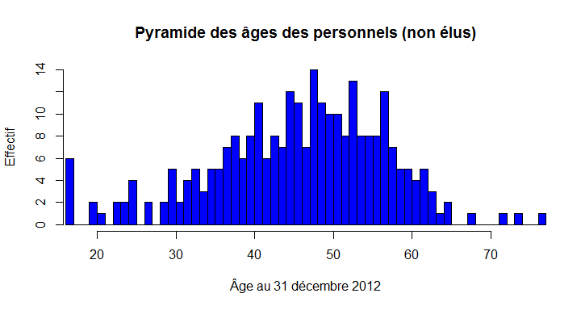

*Tableau 3*

|  |  |  |
| --- | --- | --- |
| Statistique | Âge des personnels au 31/12/2014 | Effectif |
| Minimum | 18 |  |
| 1er quartile | 38 |  |
| Médiane | 47 |  |
| Moyenne | 44,96 | 309 |
| 3ème quartile | 53 |  |
| Maximum | 70 |  |

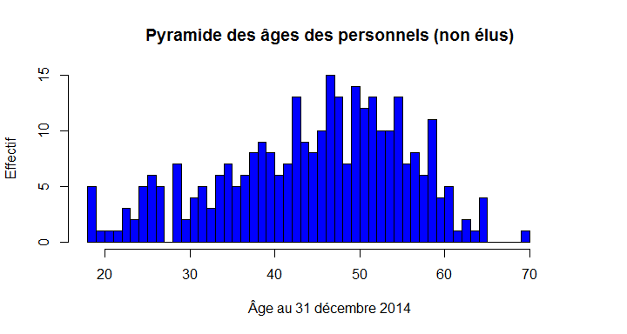

### 1.3 Pyramide des âges, personnels non titulaires

*Tableau 4*

|  |  |  |
| --- | --- | --- |
| Statistique | Âge des personnels non titulairesau 31/12/2012 | Effectif |
| Minimum | 20 |  |
| 1er quartile | 30,25 |  |
| Médiane | 39,5 |  |
| Moyenne | 39,68 | 38 |
| 3ème quartile | 46 |  |
| Maximum | 63 |  |

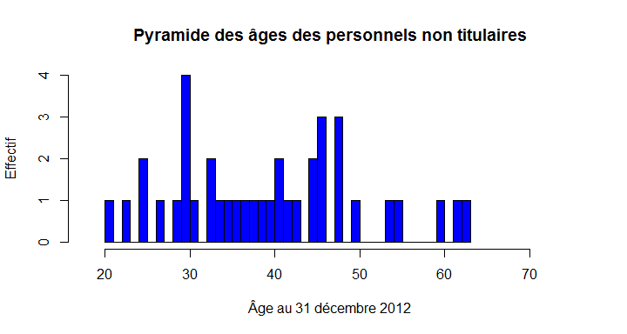

*Tableau 5*

|  |  |  |
| --- | --- | --- |
| Statistique | Âge des personnels non titulairesau 31/12/2014 | Effectif |
| Minimum | 23 |  |
| 1er quartile | 31,75 |  |
| Médiane | 42 |  |
| Moyenne | 42,71 | 24 |
| 3ème quartile | 49 |  |
| Maximum | 70 |  |

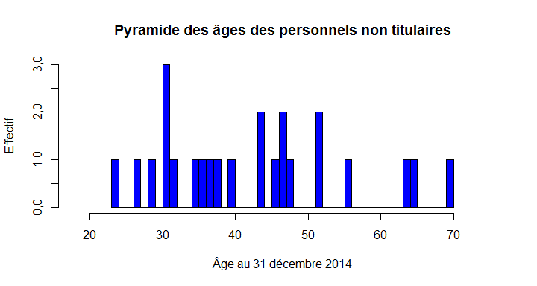

[Lien vers la base des âges](Bases/Effectifs/Bulletins.paie.nir.nontit.csv)

### 1.4 Pyramide des âges, personnels fonctionnaires stagiaires et titulaires

*Tableau 6*

|  |  |  |
| --- | --- | --- |
| Statistique | Âge des personnels au 31/12/2012 | Effectif |
| Minimum | 21 |  |
| 1er quartile | 41 |  |
| Médiane | 48 |  |
| Moyenne | 46,92 | 219 |
| 3ème quartile | 53 |  |
| Maximum | 64 |  |

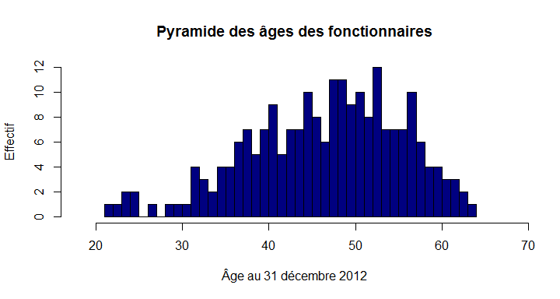

*Tableau 7*

|  |  |  |
| --- | --- | --- |
| Statistique | Âge des personnels au 31/12/2014 | Effectif |
| Minimum | 21 |  |
| 1er quartile | 39 |  |
| Médiane | 47 |  |
| Moyenne | 45,64 | 256 |
| 3ème quartile | 53 |  |
| Maximum | 65 |  |

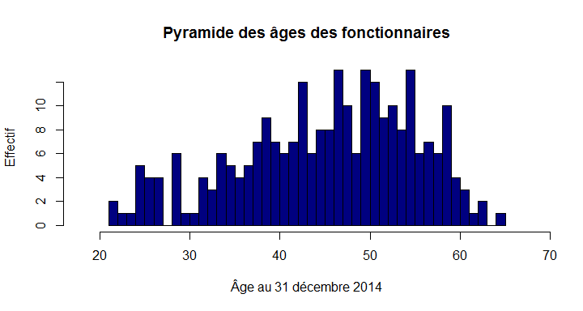

[Lien vers la base des âges](Bases/Effectifs/Bulletins.paie.nir.fonctionnaires.csv)

### 1.5 Pyramide des âges, personnels permanents (titulaires, stagiaires et non titulaires)

*Tableau 8*

|  |  |  |
| --- | --- | --- |
| Statistique | Âge des personnels au 31/12/2012 | Effectif |
| Minimum | 20 |  |
| 1er quartile | 40 |  |
| Médiane | 47 |  |
| Moyenne | 45,85 | 257 |
| 3ème quartile | 53 |  |
| Maximum | 64 |  |

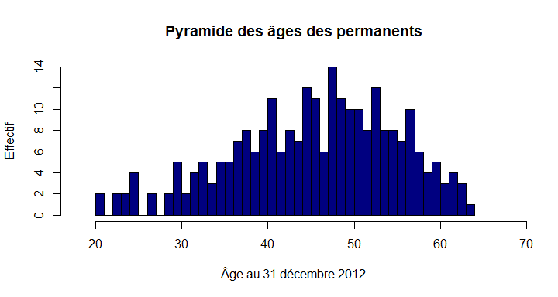

*Tableau 9*

|  |  |  |
| --- | --- | --- |
| Statistique | Âge des personnels au 31/12/2014 | Effectif |
| Minimum | 21 |  |
| 1er quartile | 38,75 |  |
| Médiane | 47 |  |
| Moyenne | 45,39 | 280 |
| 3ème quartile | 53 |  |
| Maximum | 70 |  |

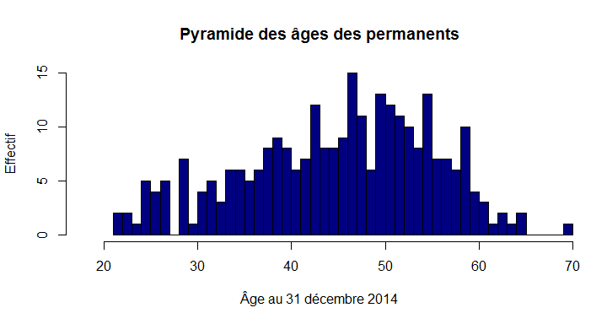

[Lien vers la base des âges](Bases/Effectifs/Bulletins.paie.nir.permanents.csv)

### 1.6 Effectifs des personnels par durée de service

**Personnels en fonction (hors élus) des exercices 2012 à 2014 inclus :**

*Tableau 10*

|  |  |  |  |
| --- | --- | --- | --- |
| Plus de 2 ans | Moins de 2 ans | Moins d'un an | Moins de six mois |
| 264 | 113 | 52 | 22 |

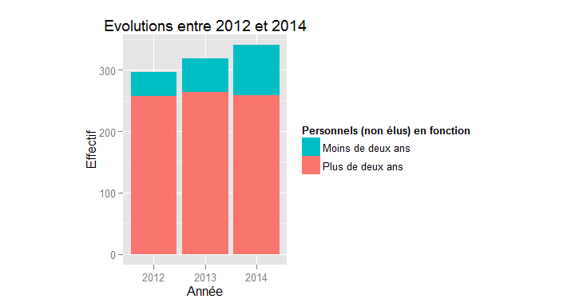

**Effectifs (hors élus)**

*Tableau 11*

|  |  |  |  |
| --- | --- | --- | --- |
|  | 2012 | 2013 | 2014 |
| Plus de deux ans | 257 | 264 | 258 |
| Moins de deux ans | 39 | 54 | 82 |
| Total | 296 | 318 | 340 |

**Nota :** *Personnels en place : ayant servi au moins deux années consécutives pendant la période.*  
*Plus/moins de deux ans : plus/mois de 730 jours sur la période sous revue.*

# 2. Rémunérations brutes : analyse pour l'exercice 2012

## 2.1 Masse salariale brute de l'ensemble des agents

### Cumuls des rémunérations brutes pour l'exercice 2012

*Personnels (hors élus)*

*Tableau 12*

|  |  |
| --- | --- |
| Agrégats | k€ |
| Brut annuel (bulletins) | 6 538 348,5 |
| Brut annuel (lignes), dont : | 6 938 814,0 |
| Primes : | 839 098,1 |
| Autres rémunérations | 0,0 |
| Part de primes en % | 12,8 |

*Elus*

*Tableau 13*

|  |  |
| --- | --- |
| Agrégats | k€ |
| Brut annuel (bulletins) | 0,0 |
| Brut annuel (lignes), dont : | 0,0 |
| Primes : | 0,0 |
| Autres rémunérations | 0,0 |

**Définitions :**

*Brut annuel (bulletins)* : somme du champ *Brut*  
 *Brut annuel (lignes)* : somme du champ *Montant* des lignes de paye, dont :  
 *Primes* : indemnités sauf remboursements, certaines IJSS, indemnités d'élu le cas échéant, Supplément familial de traitement et Indemnité de résidence  
 *Indemnités d'élu* : toutes rémunérations indemnitaires des élus  
 *Autres rémunérations* : acomptes, retenues sur brut, rémunérations diverses, rappels

**Tests de cohérence**

Somme des rémunérations brutes versées aux personnels (non élus) :

*Tableau 14*

|  |  |
| --- | --- |
| Agrégats | k€ |
| Bulletins de paie | 6 538 348,5 |
| Lignes de paie | 6 938 814,0 |
| Différence | -400 465,5 |

à comparer aux soldes des comptes 641 et 648 du compte de gestion.

Somme des rémunérations brutes versées (élus) :

*Tableau 15*

|  |  |
| --- | --- |
| Agrégats | k€ |
| Bulletins de paie | 0,0 |
| Lignes de paie | 0,0 |
| Différence | 0,0 |

## 2.2 Masse salariale brute des fonctionnaires

*Cette section concerne les personnels fonctionnaires titulaires et stagiaires*

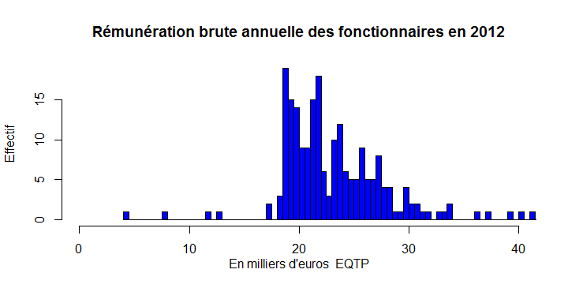 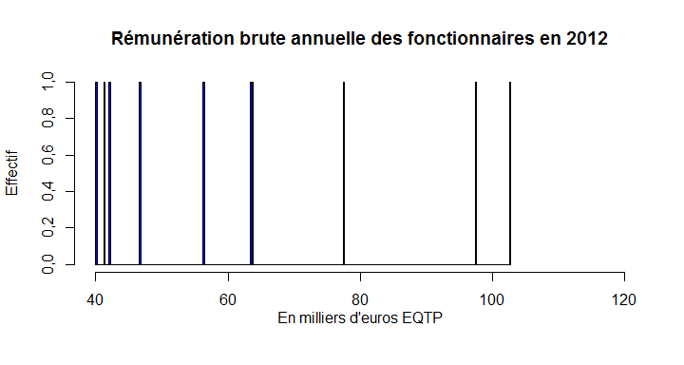 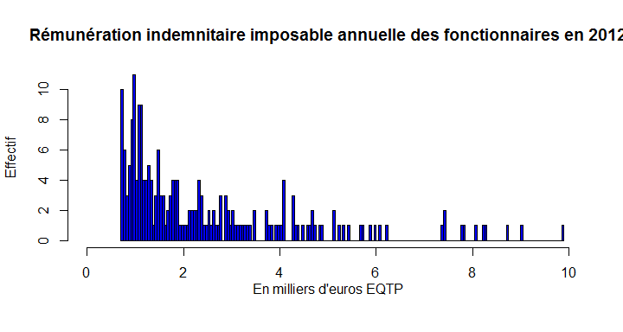 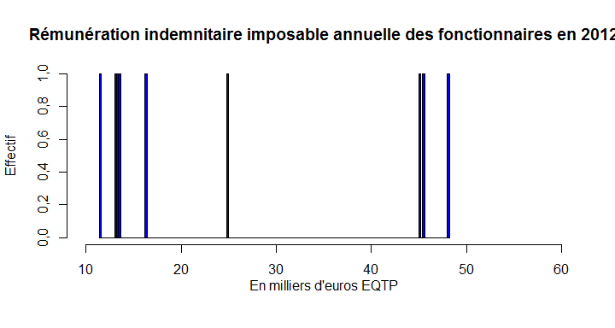 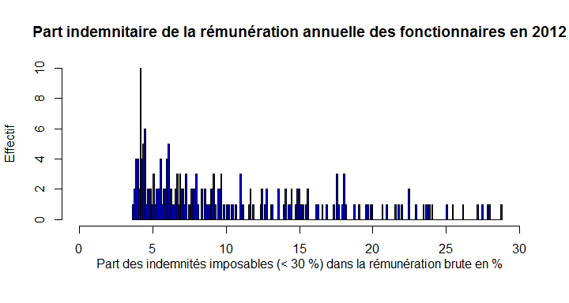

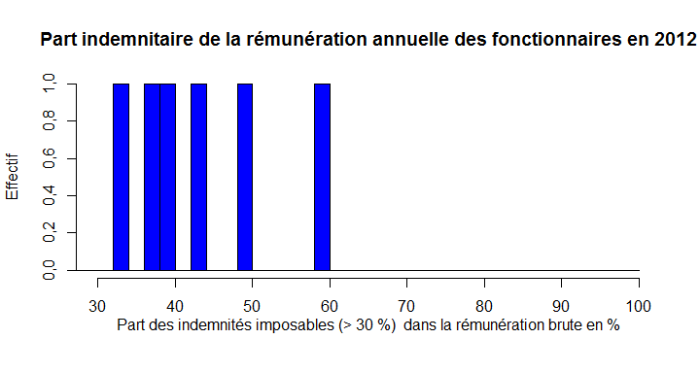

**Nota :**  
*EQTP : Equivalent temps plein = 12 . moyenne du ratio ratio rémunération / quotité*

**Effectif : 219**

**Tests de cohérence**

Somme des rémunérations brutes versées aux personnels titulaires et stagiaires :

*Tableau 16*

|  |  |
| --- | --- |
| Agrégats | k€ |
| Brut annuel (bulletins) | 5 357 770,6 |
| Brut annuel (lignes), dont : | 5 612 180,3 |
| Primes : | 733 963,3 |
| Autres rémunérations | 0,0 |
| Part de primes en % | 13,7 |

**Définitions :**

*Brut annuel (bulletins)* : somme du champ *Brut*  
 *Brut annuel (lignes)* : somme du champ *Montant* des lignes de paye, dont :  
 *Primes* : indemnités sauf remboursements, certaines IJSS, indemnités d'élu le cas échéant, Supplément familial de traitement et Indemnité de résidence  
 *Indemnités d'élus* : toutes rémunérations indemnitaires des élus  
 *Autres rémunérations* : acomptes, retenues sur brut, rémunérations diverses, rappels

**Tests de cohérence**

Somme des rémunérations brutes versées aux personnels (non élus) :

*Tableau 17*

|  |  |
| --- | --- |
| Agrégats | k€ |
| Bulletins de paie | 5 357 770,6 |
| Lignes de paie | 5 612 180,3 |
| Différence | -254 409,7 |

A comparer aux soldes des comptes 6411, 6419 et 648 du compte de gestion.

**Formation et distribution du salaire brut moyen par tête (SMPT) en EQTP pour l'année 2012**

*Tableau 18*

|  |  |  |  |  |
| --- | --- | --- | --- | --- |
| Statistique | Traitement indiciaire | Primes | Autres rémunérations | Effectif |
| Minimum | 3 013 | 703,8 | 0 |  |
| 1er quartile | 19 191 | 1 072,3 | 0 |  |
| Médiane | 21 281 | 1 773,6 | 0 |  |
| Moyenne | 22 364 | 3 365,7 | 0 | 218 |
| 3ème quartile | 24 352 | 3 740,5 | 0 |  |
| Maximum | 64 570 | 48 702,4 | 0 |  |

*Tableau 19*

|  |  |  |  |  |  |
| --- | --- | --- | --- | --- | --- |
| Statistique | Total lignes hors rappels | Total brut | SMPT brut en EQTP | Part de la rém. indemnitaire | Effectif |
| Minimum | 3 966 | 3 966 | 4 013 | 3,614 |  |
| 1er quartile | 20 630 | 19 795 | 19 886 | 5,439 |  |
| Médiane | 23 505 | 21 940 | 22 078 | 8,353 |  |
| Moyenne | 25 730 | 24 563 | 24 759 | 11,257 | 218 |
| 3ème quartile | 27 692 | 26 165 | 26 013 | 14,839 |  |
| Maximum | 113 272 | 110 823 | 102 637 | 58,727 |  |

*Hors vacataires identifiés, assistantes maternelles, élus locaux et pour les postes actifs non annexes*

**Catégorie A**

Pas de statistique en l'absence de fichier des catégories.

**Effectif : 0**

**Catégorie B**

Pas de statistique en l'absence de fichier des catégories.

**Effectif : 0**

**Catégorie C**

Pas de statistique en l'absence de fichier des catégories.

**Effectif : 0**

## 2.3 Contractuels, vacataires et stagiaires inclus

*Les assistantes maternelles et les vacataires sont ici inclus, pour les postes non annexes*

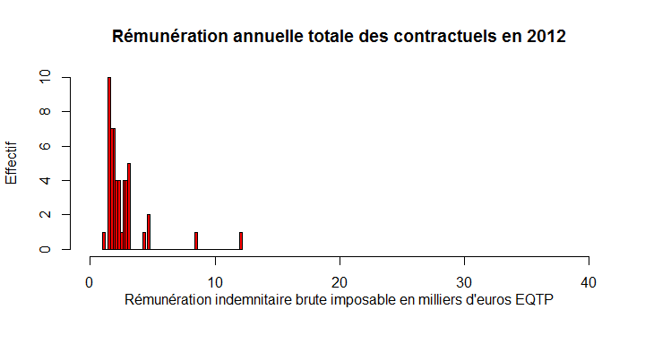

**Nota :**  
*Ne sont retenues que les rémunérations supérieures à 1 000 k€.*  
*Les élus ne sont pas pris en compte.*

**Formation et distribution du salaire brut moyen par tête (SMPT) en EQTP pour l'année 2012**

*Tableau 20*

|  |  |  |  |
| --- | --- | --- | --- |
| Statistique | Primes | Autres rémunérations | Effectif |
| Minimum | 0,0 | 0 |  |
| 1er quartile | 138,1 | 0 |  |
| Médiane | 1 060,1 | 0 |  |
| Moyenne | 1 289,9 | 0 | 78 |
| 3ème quartile | 1 533,9 | 0 |  |
| Maximum | 12 207,9 | 0 |  |

*Tableau 21*

|  |  |  |  |
| --- | --- | --- | --- |
| Statistique | Total rémunérations | Total rémunérations EQTP | Effectif |
| Minimum | 4 071 | 4 868 |  |
| 1er quartile | 8 318 | 16 543 |  |
| Médiane | 12 393 | 19 188 |  |
| Moyenne | 14 224 | 20 179 | 78 |
| 3ème quartile | 16 499 | 21 910 |  |
| Maximum | 86 781 | 86 544 |  |

# 3. Rémunérations brutes : analyse pour l'exercice 2014

## 3.1 Masse salariale brute de l'ensemble des agents

### Cumuls des rémunérations brutes pour l'exercice 2014

*Personnels (hors élus)*

*Tableau 22*

|  |  |
| --- | --- |
| Agrégats | k€ |
| Brut annuel (bulletins) | 7 824 528,3 |
| Brut annuel (lignes), dont : | 7 662 638,3 |
| Primes : | 1 319 834,2 |
| Autres rémunérations | 121 494,4 |
| Part de primes en % | 16,9 |

*Elus*

*Tableau 23*

|  |  |
| --- | --- |
| Agrégats | k€ |
| Brut annuel (bulletins) | 0,0 |
| Brut annuel (lignes), dont : | 0,0 |
| Primes : | 0,0 |
| Autres rémunérations | 0,0 |

**Définitions :**

*Brut annuel (bulletins)* : somme du champ *Brut*  
 *Brut annuel (lignes)* : somme du champ *Montant* des lignes de paye, dont :  
 *Primes* : indemnités sauf remboursements, certaines IJSS, indemnités d'élu le cas échéant, Supplément familial de traitement et Indemnité de résidence  
 *Indemnités d'élu* : toutes rémunérations indemnitaires des élus  
 *Autres rémunérations* : acomptes, retenues sur brut, rémunérations diverses, rappels

**Tests de cohérence**

Somme des rémunérations brutes versées aux personnels (non élus) :

*Tableau 24*

|  |  |
| --- | --- |
| Agrégats | k€ |
| Bulletins de paie | 7 824 528,3 |
| Lignes de paie | 7 662 638,3 |
| Différence | 161 890,0 |

à comparer aux soldes des comptes 641 et 648 du compte de gestion.

Somme des rémunérations brutes versées (élus) :

*Tableau 25*

|  |  |
| --- | --- |
| Agrégats | k€ |
| Bulletins de paie | 0,0 |
| Lignes de paie | 0,0 |
| Différence | 0,0 |

## 3.2 Masse salariale brute des fonctionnaires

*Cette section concerne les personnels fonctionnaires titulaires et stagiaires*

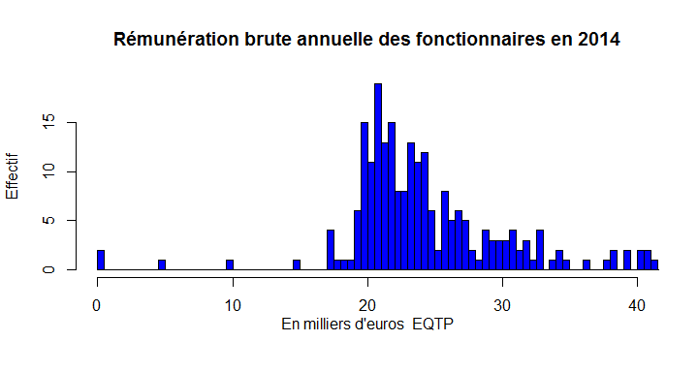 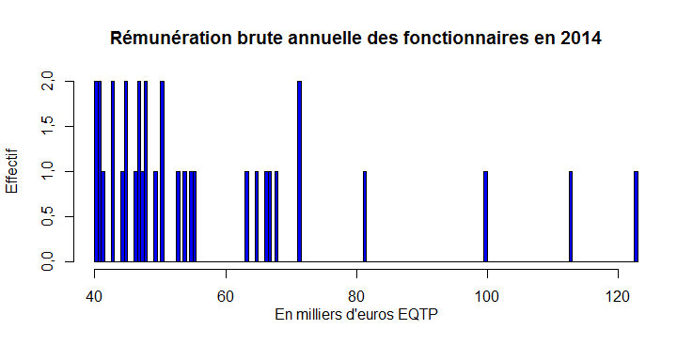 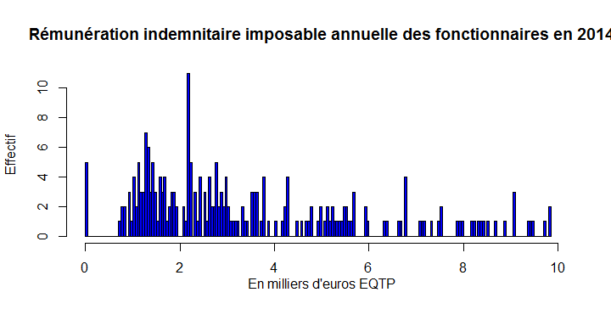 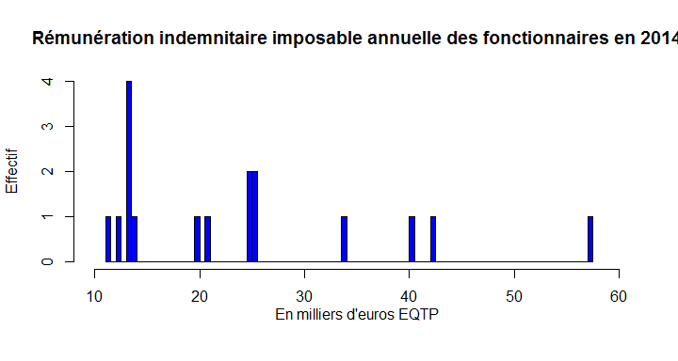 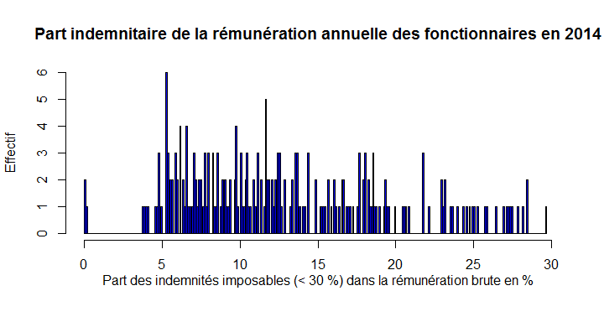

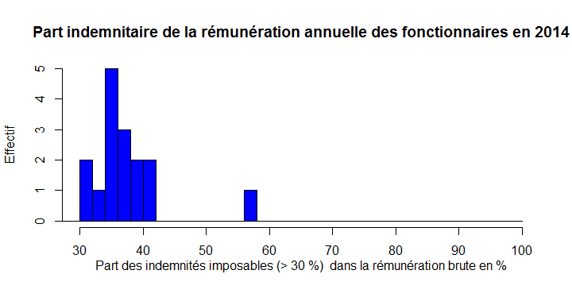

**Nota :**  
*EQTP : Equivalent temps plein = 12 . moyenne du ratio ratio rémunération / quotité*

**Effectif : 249**

**Tests de cohérence**

Somme des rémunérations brutes versées aux personnels titulaires et stagiaires :

*Tableau 26*

|  |  |
| --- | --- |
| Agrégats | k€ |
| Brut annuel (bulletins) | 6 273 012,3 |
| Brut annuel (lignes), dont : | 6 073 430,5 |
| Primes : | 1 055 207,0 |
| Autres rémunérations | 31 871,8 |
| Part de primes en % | 16,8 |

**Définitions :**

*Brut annuel (bulletins)* : somme du champ *Brut*  
 *Brut annuel (lignes)* : somme du champ *Montant* des lignes de paye, dont :  
 *Primes* : indemnités sauf remboursements, certaines IJSS, indemnités d'élu le cas échéant, Supplément familial de traitement et Indemnité de résidence  
 *Indemnités d'élus* : toutes rémunérations indemnitaires des élus  
 *Autres rémunérations* : acomptes, retenues sur brut, rémunérations diverses, rappels

**Tests de cohérence**

Somme des rémunérations brutes versées aux personnels (non élus) :

*Tableau 27*

|  |  |
| --- | --- |
| Agrégats | k€ |
| Bulletins de paie | 6 273 012,3 |
| Lignes de paie | 6 073 430,5 |
| Différence | 199 581,8 |

A comparer aux soldes des comptes 6411, 6419 et 648 du compte de gestion.

**Formation et distribution du salaire brut moyen par tête (SMPT) en EQTP pour l'année 2014**

*Tableau 28*

|  |  |  |  |  |
| --- | --- | --- | --- | --- |
| Statistique | Traitement indiciaire | Primes | Autres rémunérations | Effectif |
| Minimum | 5 871 | 738,5 | 0,0 |  |
| 1er quartile | 17 784 | 1 674,6 | 0,0 |  |
| Médiane | 19 395 | 2 784,9 | 195,4 |  |
| Moyenne | 20 537 | 4 322,7 | 130,6 | 244 |
| 3ème quartile | 22 159 | 4 970,3 | 195,4 |  |
| Maximum | 48 066 | 57 490,0 | 295,4 |  |

*Tableau 29*

|  |  |  |  |  |  |
| --- | --- | --- | --- | --- | --- |
| Statistique | Total lignes hors rappels | Total brut | SMPT brut en EQTP | Part de la rém. indemnitaire | Effectif |
| Minimum | 7 301 | 7 301 | 0 | 3,75 |  |
| 1er quartile | 20 052 | 20 843 | 21 079 | 7,84 |  |
| Médiane | 22 856 | 23 640 | 23 840 | 12,22 |  |
| Moyenne | 24 860 | 25 678 | 28 635 | 14,63 | 244 |
| 3ème quartile | 26 262 | 27 321 | 29 866 | 18,53 |  |
| Maximum | 98 163 | 99 718 | 122 778 | 57,65 |  |

*Hors vacataires identifiés, assistantes maternelles, élus locaux et pour les postes actifs non annexes*

**Catégorie A**

Pas de statistique en l'absence de fichier des catégories.

**Effectif : 0**

**Catégorie B**

Pas de statistique en l'absence de fichier des catégories.

**Effectif : 0**

**Catégorie C**

Pas de statistique en l'absence de fichier des catégories.

**Effectif : 0**

## 3.3 Contractuels, vacataires et stagiaires inclus

*Les assistantes maternelles et les vacataires sont ici inclus, pour les postes non annexes*

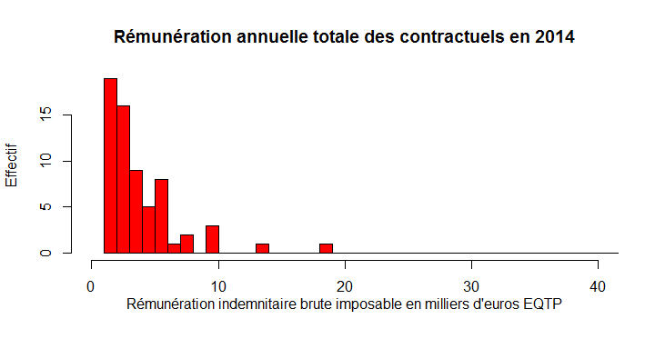

**Nota :**  
*Ne sont retenues que les rémunérations supérieures à 1 000 k€.*  
*Les élus ne sont pas pris en compte.*

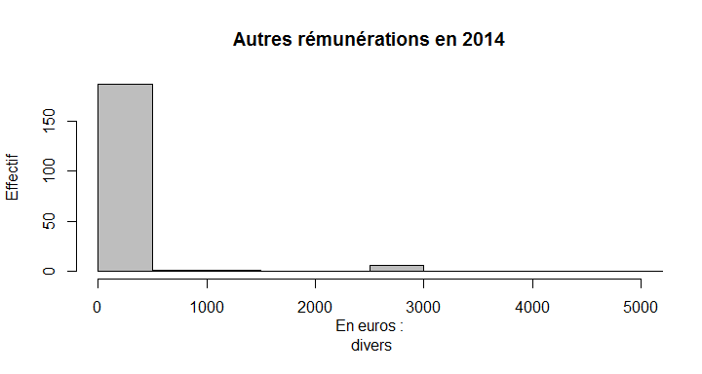

**Formation et distribution du salaire brut moyen par tête (SMPT) en EQTP pour l'année 2014**

*Tableau 30*

|  |  |  |  |
| --- | --- | --- | --- |
| Statistique | Primes | Autres rémunérations | Effectif |
| Minimum | 0,0 | 0,00 |  |
| 1er quartile | 448,2 | 0,00 |  |
| Médiane | 1 261,2 | 0,00 |  |
| Moyenne | 1 832,4 | 34,17 | 96 |
| 3ème quartile | 2 335,6 | 0,00 |  |
| Maximum | 13 491,6 | 615,76 |  |

*Tableau 31*

|  |  |  |  |
| --- | --- | --- | --- |
| Statistique | Total rémunérations | Total rémunérations EQTP | Effectif |
| Minimum | 4 368 | 3 061 |  |
| 1er quartile | 7 936 | 17 344 |  |
| Médiane | 13 060 | 19 872 |  |
| Moyenne | 14 488 | 26 517 | 96 |
| 3ème quartile | 18 968 | 23 603 |  |
| Maximum | 55 012 | 242 185 |  |

[Lien vers la base des rémunérations](Bases/Rémunérations/Analyse.rémunérations.csv)

## 3.4 Comparaisons source INSEE/DGCL

*Salaires annnuels moyens 2011 en EQTP (hors assistantes maternelles)*

*Tableau 32*

|  |  |  |
| --- | --- | --- |
| Agrégat | Salaires bruts 2011 (€) | Salaires bruts 2012 (€) |
| Ensemble | 25 908,0 | 26 340,0 |
| Titulaires | 26 676,0 | 27 108,0 |
| Autres salariés | 22 836,0 | NA |

**Eléments de la rémunération brute pour les titulaires de la FPT entre 2010 et 2012**

*Tableau 33*

|  |  |  |  |  |  |  |
| --- | --- | --- | --- | --- | --- | --- |
| Rém. annuelles | 2010 (€) | Primes (%) | 2011 (€) | Primes (%) | 2012 (€) | Primes (%) |
| Salaire brut | 26305 |  | 26660 |  | 27108 |  |
| Traitement brut | 20350 | 22,6 | 20562 | 22,9 | 20724 | 23,6 |
| Primes et rémunérations annexes |  |  |  |  |  |  |
| y compris IR et SFT | 5955 |  | 6098 |  | 6384 |  |

*Champ : France. Salariés en équivalent-temps plein (EQTP) des collectivités territoriales (y compris bénéficiaires de contrats aidés, hors assistantes maternelles).*  
*Les primes sont cumulées au supplément familial de traitement (SFT) et à l'indemnité de résidence (IR). Le cumul est rapporté à la rémunération brute totale.*  
[Source INSEE](http://www.insee.fr/fr/ffc/ipweb/ip1486/ip1486.xls)  
[Source DGCL](http://www.fonction-publique.gouv.fr/files/files/statistiques/rapports_annuels/2012-2013/xls/Vue3_1_Remunerations.xls)  
[Source DGFIP PLF 2015](http://www.performance-publique.budget.gouv.fr/sites/performance_publique/files/farandole/ressources/2015/pap/pdf/jaunes/jaune2015_fonction_publique.pdf)

# 4. Rémunérations nettes : évolutions sur la période 2012 - 2014

Nombre d'exercices: 3

**Les données présentées dans cette section sont toutes relatives à des rémunérations nettes en équivalent temps plein (EQTP)**  
Les élus, les vacataires et les assistantes maternelles ont été retirés de la population étudiée  
Seuls sont considérés les postes actifs et non annexes

*Nota :*  
*EQTP = Equivalent temps plein = 12 . moyenne du ratio rémunération / quotité*

## 4.1 Distribution de la rémunération nette moyenne sur la période

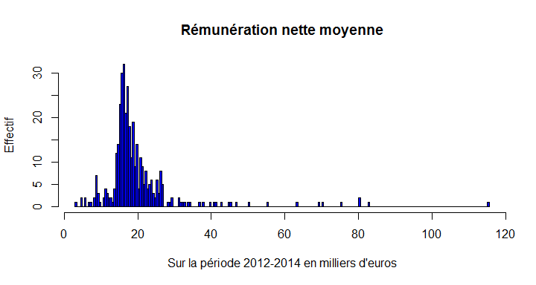

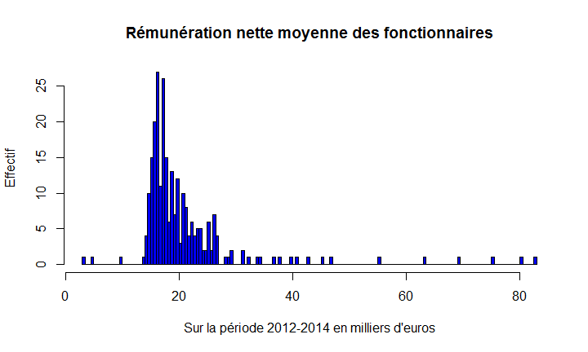

[Lien vers la base de données synthétique](Bases/Rémunérations/Analyse.variations.synthèse.csv) [Lien vers la base de données détaillée par année](Bases/Rémunérations/Analyse.variations.par.exercice.csv)

## 4.2 Evolutions des rémunérations nettes sur la période 2012 - 2014

### 4.2.1 Ensemble des personnels fonctionnaires et non titulaires (hors élus)

**Salaire net moyen par tête (SMPT net) en EQTP, hors élus**

*Tableau 34*

|  |  |  |  |  |
| --- | --- | --- | --- | --- |
| Année | Rém. nette totale (k€) | Variation (%) | SMPT net (€) | Variation (%) |
| 2012 | 5 620,2 |  | 18 987 |  |
| 2013 | 6 061,3 | 35,9 | 19 181 | 19 |
| 2014 | 7 637,1 |  | 22 595 |  |

**Effet de noria sur salaires nets et taux de remplacements**

**Effet de noria** : *différence entre la rémunération annuelle des entrants à l'année N et des sortants à l'année N-1*.  
*Usuellement calculée sur les rémunérations brutes, ici sur les rémunérations nettes EQTP*  
*afin d'apprécier l'impact de cet effet sur l'évolution des rémunérations nette moyennes calculée au tableau précédent.*

*Tableau 35*

|  |  |  |  |  |
| --- | --- | --- | --- | --- |
| Année | Noria EQTP (€) | En % de la MS N-1 | Remplacements EQTP | Taux de remplacements (%) |
| 2013 | 349,59 | 0,0 685 | 11 | 3,7 |
| 2014 | -2 196,2 | -0,493 | 14 | 4,6 |

*MS N-1 : masse salariale nette de l'année n-1.*

**Distribution et variation sur la période du salaire moyen net par tête (SMPT net) en EQTP**

*Tableau 36*

|  |  |
| --- | --- |
| Statistique | Première année |
| Minimum | 3 335 |
| 1er quartile | 15 370 |
| Médiane | 17 250 |
| Moyenne | 18 990 |
| 3ème quartile | 20 330 |
| Maximum | 85 750 |

|  |  |
| --- | --- |
| Statistique | Dernière année |
| Minimum | 2 820 |
| 1er quartile | 16 070 |
| Médiane | 18 050 |
| Moyenne | 22 590 |
| 3ème quartile | 22 290 |
| Maximum | 201 900 |

*Nota :* La population retenue est constituée des agents qui :  
  - ne font pas partie des 2 centiles extrêmaux  
  - sont au moins présents 1 jour(s) la première et la dernière année d'activité  
Les élus, vacataires et assistantes maternelles sont retirés du périmètre.  
Seuls sont pris en compte les agents ayant connu au moins un mois actif et ayant eu, sur l'année, des rémunérations non annexes.  
[Compléments méthodologiques](Docs/méthodologie.pdf)

**Comparaisons source INSEE/DGCL**

**Salaires annuels moyens 2011 et 2012 en EQTP (hors assistantes maternelles)**

*Tableau 37*

|  |  |  |
| --- | --- | --- |
| Agrégat | Salaires nets 2011 (€) | Salaires nets 2012 (€) |
| Ensemble | 21 876,0 | 22 176,0 |
| Titulaires | 22 632,0 | 22 920,0 |
| Autres salariés | 18 864,0 | NA |

*Champ : France. Salariés en équivalent-temps plein (EQTP) des collectivités territoriales (y compris bénéficiaires de contrats aidés, hors assistantes maternelles).*

**Distribution des salaires nets annuels en EQTP dans la fonction publique par versant en 2011**

*Tableau 38*

|  |  |  |  |  |
| --- | --- | --- | --- | --- |
| Décile (k€) | FPE | FPT | FPH | Secteur privé |
| D1 | 17 496,0 | 15 288,0 | 16 584,0 | 14 040,0 |
| D2 | 20 916,0 | 16 512,0 | 18 168,0 | 15 660,0 |
| D3 | 23 052,0 | 17 508,0 | 19 620,0 | 17 136,0 |
| D4 | 24 912,0 | 18 480,0 | 21 048,0 | 18 708,0 |
| D5 | 26 832,0 | 19 632,0 | 22 596,0 | 20 544,0 |
| D6 | 28 944,0 | 21 012,0 | 24 504,0 | 22 824,0 |
| D7 | 31 632,0 | 22 860,0 | 27 216,0 | 25 872,0 |
| D8 | 35 592,0 | 25 596,0 | 30 996,0 | 30 828,0 |
| D9 | 42 456,0 | 30 876,0 | 37 812,0 | 40 800,0 |

**Distribution des salaires nets annuels en EQTP dans la fonction publique territoriale par catégorie en 2011**

*Tableau 39*

|  |  |  |  |  |
| --- | --- | --- | --- | --- |
| Décile (k€) | Catégorie A | Catégorie B | Catégorie C | Autres salariés |
| D1 | 26 040,0 | 20 580,0 | 15 972,0 | 13 620,0 |
| D2 | 28 992,0 | 22 272,0 | 16 896,0 | 14 340,0 |
| D3 | 31 272,0 | 23 652,0 | 17 652,0 | 15 024,0 |
| D4 | 33 468,0 | 24 960,0 | 18 360,0 | 15 684,0 |
| D5 | 35 820,0 | 26 244,0 | 19 164,0 | 16 368,0 |
| D6 | 38 664,0 | 27 636,0 | 20 100,0 | 17 232,0 |
| D7 | 42 276,0 | 29 160,0 | 21 216,0 | 18 480,0 |
| D8 | 47 124,0 | 30 984,0 | 22 680,0 | 20 784,0 |
| D9 | 54 840,0 | 33 804,0 | 24 996,0 | 26 916,0 |
| Moyenne | 21 876,0 | 38 700,0 | 26 928,0 | 20 016,0 |

[Source INSEE, onglets Figure3, F1web et F3web](http://www.insee.fr/fr/ffc/ipweb/ip1486/ip1486.xls)

[Lien vers la base de données](Bases/Rémunérations/Analyse.variations.synthèse.csv)

### 4.2.2 Fonctionnaires

**Titulaires et stagiaires**

**Salaire net moyen par tête (SMPT net) en EQTP**  
 *Tableau 40*

|  |  |  |  |  |
| --- | --- | --- | --- | --- |
| Année | Rém. nette totale (k€) | Variation (%) | SMPT net en EQTP (€) | Variation (%) |
| 2012 | 4 327,1 |  | 19 849 |  |
| 2013 | 4 810,1 | 28,5 | 20 382 | 15,7 |
| 2014 | 5 560,1 |  | 22 975 |  |

**Effet de noria sur salaires nets et taux de remplacements**

*Tableau 41*

|  |  |  |  |  |
| --- | --- | --- | --- | --- |
| Année | Noria EQTP (€) | En % de la MSN N-1 | Remplacements EQTP | Taux de remplacements (%) |
| 2013 | -4 213,4 | -0,472 | 5 | 2,1 |
| 2014 | -14 738 | -2,34 | 8 | 3,4 |

*MS N-1 : masse salariale nette de l'année n-1.*

**Distribution et variation sur la période du salaire moyen net par tête (SMPT net) en EQTP**

*Tableau 42*

|  |  |
| --- | --- |
| Statistique | Première année |
| Minimum | 3 335 |
| 1er quartile | 15 930 |
| Médiane | 17 820 |
| Moyenne | 19 850 |
| 3ème quartile | 20 750 |
| Maximum | 85 750 |

|  |  |
| --- | --- |
| Statistique | Dernière année |
| Minimum | 3 526 |
| 1er quartile | 16 760 |
| Médiane | 18 670 |
| Moyenne | 22 980 |
| 3ème quartile | 24 190 |
| Maximum | 101 400 |

**Evolution du SMPT net des titulaires à temps complet**

*Tableau 43*

|  |  |  |  |  |
| --- | --- | --- | --- | --- |
| Année | Rémunération nette totale (k€) | Variation (%) | SMPT (€) | Variation (%) |
| 2012 | 3 581,7 |  | 19 256 |  |
| 2013 | 3 750,5 | -9,53 | 20 383 | 3,24 |
| 2014 | 3 240,5 |  | 19 880 |  |

**Distribution et variation sur la période du salaire moyen net par tête (SMPT net) des titulaires à temps complet**

*Tableau 44*

|  |  |
| --- | --- |
| Statistique | Première année |
| Minimum | 8 792 |
| 1er quartile | 15 890 |
| Médiane | 17 530 |
| Moyenne | 19 260 |
| 3ème quartile | 20 450 |
| Maximum | 81 430 |

|  |  |
| --- | --- |
| Statistique | Dernière année |
| Minimum | 13 070 |
| 1er quartile | 16 410 |
| Médiane | 18 110 |
| Moyenne | 19 880 |
| 3ème quartile | 20 690 |
| Maximum | 86 830 |

[Lien vers la base de données](Bases/Rémunérations/Analyse.variations.synthèse.csv)

## 4.3 Glissement vieillesse-technicité (GVT)

### 4.3.1 Ensemble des personnels

*Cette section est consacrée à la rémunération moyenne des personnes en place (RMPP), définies comme présentes deux années entières consécutives avec la même quotité*  
*L'évolution de la RMPP permet d'étudier le glissement vieillesse-technicité "positif", à effectifs constants sur deux années*  
*Le GVT positif est dû aux mesures statutaires et individuelles, à l'avancement et aux changements d'activité*

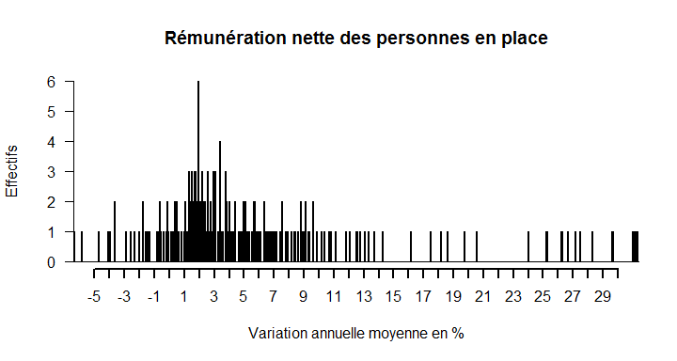

**Evolution de la RMPP nette en EQTP**

*Tableau 45*

|  |  |  |  |  |
| --- | --- | --- | --- | --- |
| Année | Rémunération nette totale (k€) | Variation (%) | RMPP nette (k€) | Variation (%) |
| 2013 | 4 262,7 | -12,5 | 19 919 | -1,47 |
| 2014 | 3 729,1 |  | 19 627 |  |

**Distribution et variation sur la période de la rémunération nette des personnes en place**

*Tableau 46*

|  |  |  |
| --- | --- | --- |
| Statistique | Première année | Effectif |
| Minimum | 4 966 |  |
| 1er quartile | 15 440 |  |
| Médiane | 17 250 |  |
| Moyenne | 19 100 | 268 |
| 3ème quartile | 20 420 |  |
| Maximum | 85 750 |  |

*Tableau 47*

|  |  |  |
| --- | --- | --- |
| Statistique | Dernière année | Effectif |
| Minimum | 6 535 |  |
| 1er quartile | 16 390 |  |
| Médiane | 18 510 |  |
| Moyenne | 22 020 | 289 |
| 3ème quartile | 22 600 |  |
| Maximum | 101 400 |  |

*Variation individuelle de rémunération nette en EQTP pour les personnels présents la première et la dernière année*

*Tableau 48*

|  |  |  |  |
| --- | --- | --- | --- |
| Statistique | Variation normalisée (%) | Variation annuelle moyenne normalisée (%) | Effectif |
| Minimum | -27,117 | -14,628 |  |
| 1er quartile | 2,906 | 1,442 |  |
| Médiane | 7,727 | 3,792 |  |
| Moyenne | 19,150 | 8,429 | 252 |
| 3ème quartile | 19,778 | 9,443 |  |
| Maximum | 124,577 | 49,859 |  |

### 4.3.2 Titulaires et stagiaires

**Evolution de la RMPP nette en EQTP**

*Tableau 49*

|  |  |  |  |  |
| --- | --- | --- | --- | --- |
| Année | Rémunération nette totale (k€) | Variation (%) | RMPP nette (k€) | Variation (%) |
| 2013 | 3 957,9 | -10,7 | 19 789 | -0,227 |
| 2014 | 3 534,2 |  | 19 744 |  |

**Distribution et variation sur la période de la rémunération nette des fonctionnaires en place**

*Tableau 50*

|  |  |  |
| --- | --- | --- |
| Statistique | Première année | Effectif |
| Minimum | 8 792 |  |
| 1er quartile | 15 680 |  |
| Médiane | 17 420 |  |
| Moyenne | 19 570 | 228 |
| 3ème quartile | 20 510 |  |
| Maximum | 85 750 |  |

*Tableau 51*

|  |  |  |
| --- | --- | --- |
| Statistique | Dernière année | Effectif |
| Minimum | 10 030 |  |
| 1er quartile | 16 910 |  |
| Médiane | 18 800 |  |
| Moyenne | 23 320 | 249 |
| 3ème quartile | 24 210 |  |
| Maximum | 101 400 |  |

*Variation individuelle de rémunération nette en EQTP pour les personnels présents la première et la dernière année*

*Tableau 52*

|  |  |  |  |
| --- | --- | --- | --- |
| Statistique | Variation normalisée (%) | Variation annuelle moyenne normalisée (%) | Effectif |
| Minimum | -18,003 | -9,448 |  |
| 1er quartile | 3,415 | 1,693 |  |
| Médiane | 8,331 | 4,082 |  |
| Moyenne | 20,799 | 9,193 | 218 |
| 3ème quartile | 20,438 | 9,744 |  |
| Maximum | 124,577 | 49,859 |  |

[Lien vers la base de données](Bases/Rémunérations/Analyse.variations.synthèse.csv)

**Nota**  
*Personnes en place :* en fonction au moins deux années consécutives sur la période 2012 à 2014  
*Variation sur la période d'activité :* entre l'arrivée et le départ de la personne  
*Variation normalisée :* conforme à la définition INSEE (présente en début et en fin de période avec la même quotité)

**Commentaire**  
Les différences éventuelles constatées entre l'évolution de la RMPP au tableau 50 sont dues soit à l'effet de noria soit à l'effet périmètre.

[Lien vers la base de données](Bases/Rémunérations/Analyse.variations.synthèse.csv)

### 4.4 Comparaisons avec la situation nationale des rémunérations

**Évolution en euros courants du SMPT et de la RMPP dans la FPT (en % et euros courants)**

*Tableau 53*

|  |  |  |  |  |  |  |  |
| --- | --- | --- | --- | --- | --- | --- | --- |
| Année | 2008-2009 | 2009-2010 | 2010-2011 | 2011-1012 | 2008-2012 | Moy. 2008-2012 | Médiane 2007-2011 |
| SMPT brut | 2,5 | 1,3 | 1,5 | 1,7 | 7,2 | 1,8 |  |
| SMPT net | 3,0 | 1,4 | 1,3 | 1,4 | 7,3 | 1,8 | 13,4 |
| RMPP brute | 3,3 | 2,5 | 2,5 | 2,7 | 11,5 | 2,8 |  |
| RMPP nette | 3,3 | 2,5 | 2,3 | 2,4 | 10,9 | 2,6 |  |

*Source : fichier général de l'État (FGE), DADS, SIASP, Insee, Drees. Traitement Insee, Drees, DGCL*  
Hors assistants maternels et familiaux, y compris bénéficiaires de contrats aidés.  
SMPT : Salaire moyen par tête en EQTP.  
RMPP : Agents présents 24 mois consécutifs chez le même employeur avec la même quotité de travail.  
Moyenne des variations géométriques annuelles pour les agents du champ.  
La dernière colonne présente la médiane des augmentations du SMPT net pour les agents présents en 2007 et 2011.

**Salaires nets annuels et évolution moyenne type de collectivité en € courants EQTP**

*Tableau 54*

|  |  |  |  |
| --- | --- | --- | --- |
| Type de collectivité | SMPT net 2011 (€) | SMPT net 2012 (€) | Évolution annuelle moy. 2007-2011 (%) |
| Communes | 20 784,0 | 21 120,0 | 2,5 |
| CCAS et caisses des écoles | 19 415,0 | 19 716,0 | 2,4 |
| EPCI à fiscalité propre | 22 882,0 | 23 088,0 | 3,1 |
| Autres structures intercommunales | 21 299,0 | 21 684,0 | 3,0 |
| Départements | 24 487,0 | 24 744,0 | 3,9 |
| SDIS | 29 811,0 | 29 940,0 | 3,4 |
| Régions | 22 432,0 | 22 836,0 | 3,8 |
| Autres collectivités locales | 24 680,0 | 24 696,0 | 3,2 |
| Ensemble (moyenne) | 21 873,0 | 22 176,0 | 2,9 |

*Champ : France. Salariés en équivalent-temps plein (EQTP) des collectivités territoriales (y compris bénéficiaires de contrats aidés, hors assistantes maternelles).*  
Conversion en euros courants, calcul CRC.  
[Source INSEE données 2011 obsolètes](http://www.insee.fr/fr/ffc/ipweb/ip1486/ip1486.xls)  
[Source DGAFP](http://infos.emploipublic.fr/dossiers/la-fonction-publique-en-chiffres/la-fonction-publique-en-chiffre-2013/non-defini-08/apm-71444/)  
[Source PLF 2014 données 2011 révisées p.151](http://www.fonction-publique.gouv.fr/files/files/statistiques/jaunes/jaune2014_FP.pdf)  
[Source PLF 2015 données 2012 p.130](http://www.performance-publique.budget.gouv.fr/sites/performance_publique/files/farandole/ressources/2015/pap/pdf/jaunes/jaune2015_fonction_publique.pdf)

# 5. Tests réglementaires

## 5.1 Contrôle des heures supplémentaires, des NBI et primes informatiques

**Dans cette partie, l'ensemble de la base de paie est étudié.**  
Les agents non actifs ou dont le poste est annexe sont réintroduits dans le périmètre.

Primes informatiques potentielles : aucune

*Tableau 55*

|  |  |
| --- | --- |
| Nombre de lignes NBI pour non titulaires | Nombre de bénéficiaires de PFI |
| 0 | 0 |

[Lien vers la base de données NBI aux non titulaires](Bases/Réglementation/NBI.aux.non.titulaires.csv)  
[Lien vers la base de données Primes informatiques](Bases/Réglementation/personnels.prime.informatique.csv)

**Nota :**  
NBI: nouvelle bonification indiciaire  
PFI: prime de fonctions informatiques

*Tableau 56*

|  |  |
| --- | --- |
| Rémunérations de NBI anormales, par agent et par exercice | Montants correspondants |
| 99 | 74 921 |

[Lien vers la base de données NBI anormales](Bases/Fiabilité/lignes.nbi.anormales.csv)

**Nota :**  
*Est considéré comme manifestement anormal un total annuel de rémunérations NBI correspondant à un point d'indice net mensuel inférieur à 4 euros ou supérieur à 6 euros.*  
*Les rappels ne sont pas pris en compte dans les montants versés. Certains écarts peuvent être régularisés en les prenant en compte*

*Tableau 57*

|  |  |  |  |  |  |
| --- | --- | --- | --- | --- | --- |
| Année | Cumuls des NBI | Montants versés (a) | Point d'INM apparent | Point d'INM moyen | Contrôle |
| 2012 | 32 742,0 | 37 381,4 | 1,1 | 4,6 | Rouge |
| 2013 | 33 061,0 | 34 598,0 | 1,0 | 4,6 | Rouge |
| 2014 | 6 820,0 | 31 858,7 | 4,7 | 4,6 | Vert |

*(a) Hors rappels sur rémunérations*

[Lien vers la base de données des cumuls annuels de NBI](Bases/Fiabilité/cumuls.nbi.csv)

## 5.2 Contrôle des vacations pour les fonctionnaires

Il y a 0 fonctionnaire(s) effectuant des vacations pour son propre établissement. Les bulletins concernés sont donnés en lien.

[Lien vers les matricules des fonctionnaires concernés](Bases/Réglementation/matricules.fonctionnaires.et.vacations.csv) [Lien vers les bulletins de paie correspondants](Bases/Réglementation/lignes.fonctionnaires.et.vacations.csv)

## 5.3 Contrôles sur les cumuls traitement indiciaire, indemnités et vacations des contractuels

**Contractuels effectuant des vacations (CEV)**

*Tableau 58*

|  |  |  |  |
| --- | --- | --- | --- |
| Nombre de CEV | Nombre de lignes | Nombre de lignes indemnitaires | Nombre de lignes de traitement |
| 0 | 0 | 0 | 0 |

[Lien vers le bulletins des CEV](Bases/Réglementation/lignes.contractuels.et.vacations.csv)  
[Lien vers la base de données Matricules des CEV](Bases/Réglementation/matricules.contractuels.et.vacations.csv)  
[Lien vers la base de données Cumul régime indemnitaire et vacations de CEV](Bases/Réglementation/RI.et.vacations.csv)  
[Lien vers la base de données Lignes de traitement indiciaire pour CEV](Bases/Réglementation/traitement.et.vacations.csv)

## 5.4 Contrôle sur les indemnités IAT et IFTS

*Tableau 59*

Tests IAT/IFTS sans résultat positif.

[Codes IFTS retenus](Bases/Réglementation/codes.ifts.csv)  
[Lien vers la base de données cumuls iat/ifts](Bases/Réglementation/personnels.iat.ifts.csv)

### Contrôle sur les IFTS pour catégories B et contractuels

*Tableau 60*

|  |  |
| --- | --- |
| Nombre de lignes de paie de contractuels percevant des IFTS | Nombre de lignes IFTS pour IB < 380 |
| 41 | 0 |

[Lien vers la base de données Lignes IFTS pour contractuels](Bases/Réglementation/ifts.et.contractuel.csv)  
[Lien vers la base de données Lignes IFTS pour IB < 380](Bases/Réglementation/lignes.ifts.anormales.csv)

**Nota :** IB < 380 : fonctionnaire percevant un indice brut inférieur à 380

## 5.5 Contrôle de la prime de fonctions et de résultats (PFR)

*Tableau 61*

|  |  |  |
| --- | --- | --- |
| Codes IFTS | Codes PFR | Agents cumulant PFR et IFTS |
| 3040 304A 3049 | 3046 3111 3112 325A | 0 |

[Lien vers la base de données cumuls pfr/ifts](Bases/Réglementation/personnels.pfr.ifts.csv)

*Tableau 62 : rappel des plafonds annuels de la PFR*

|  |  |  |  |  |
| --- | --- | --- | --- | --- |
| Adm. général | Adm. HC | Adm. | Direct./Attaché princ. | Secr. mairie/Attaché |
| 58 800 | 55 200 | 49 800 | 25 800 | 20 100 |

Les plafonds annuels de la PFR de sont pas dépassés.

*Tableau 63* : Valeurs de l'agrégat (PFR ou IFTS) pour les bénéficiaires de la PFR

|  |  |  |  |  |
| --- | --- | --- | --- | --- |
| Nom | Matricule | Année | Cumul PFR ou IFTS | Grade |
| ALARY | 3184 | 2012 | 1 867 | Technicien ppal 1ère Cl |
| ALARY | 3184 | 2013 | 2 800 | Technicien ppal 1ère Cl |
| ALARY | 3184 | 2014 | 1 400 | TECHNICIEN PPAL 1ERE CL |
| ARTIGUES | 0404 | 2013 | 2 817 | Ingénieur Principal |
| ARTIGUES | 0404 | 2014 | 1 408 | INGENIEUR PRINCIPAL |
| BARBE | 08659 | 2014 | 1 000 | ATTACHE PRINCIPAL |
| BENTZ | 0369 | 2012 | 34 270 | ADMINISTRATEUR TER.HCL. |
| BENTZ | 0369 | 2013 | 12 573 | Administrateur Ter.HCl. |
| CARALP | 0039 | 2012 | 11 769 | DIRECTEUR TERRITORIAL |
| CARALP | 0039 | 2013 | 13 585 | Directeur territorial |
| CARALP | 0039 | 2014 | 24 000 | DIRECTEUR TERRITORIAL |
| CASTILLO | 0051 | 2013 | 2 869 | Ingénieur Principal |
| CASTILLO | 0051 | 2014 | 1 434 | INGENIEUR EN CHEF DE CN |
| CONDOU | 3002 | 2012 | 966,8 | Technicien ppal 2ème cla |
| CONDOU | 3002 | 2013 | 1 289 | Technicien ppal 2ème cla |
| CONDOU | 3002 | 2014 | 644,5 | TECHNICIEN PRINCIP 2CL |
| D IVRY | 0514 | 2012 | 1 061 | ATTACHE TERRITORIAL |
| D IVRY | 0514 | 2013 | 2 417 | ATTACHE TERRITORIAL |
| D IVRY | 0514 | 2014 | 14 500 | ATTACHE TERRITORIAL |
| D'IVRY | 0514 | 2012 | 5 304 | Attaché Territorial |
| D'IVRY | 0514 | 2013 | 5 307 | Attaché Territorial |
| ERNANDEZ | 0095 | 2012 | 45 650 | DGA. 40-150 MILLES HAB. |
| ERNANDEZ | 0095 | 2013 | 46 342 | DGA. 40-150 milles Hab. |
| FOURNIL | 4153 | 2012 | 4 908 | ATTACHE TERRITORIAL |
| FOURNIL | 4153 | 2013 | 5 776 | Attaché Territorial |
| FOURNIL | 4153 | 2014 | 9 965 | ATTACHE TERRITORIAL |
| GARDEY | 05319 | 2014 | 7 500 | ATTACHE PRINCIPAL |
| LABOURIE | 0579 | 2013 | 583,3 | Attaché Territorial |
| LABOURIE | 0579 | 2014 | 1 750 | ATTACHE TERRITORIAL |
| LACRAMPE | 0332 | 2012 | 6 863 | EDUC.TER.PRINC 1CL APS |
| LACRAMPE | 0332 | 2013 | 6 863 | Educ.Ter.Princ 1CL APS |
| LACRAMPE | 0332 | 2014 | 6 875 | EDUC.TER.PRINC 1CL APS |
| MARTIN | 0155 | 2012 | 8 630 | ATTACHE TERRITORIAL |
| MARTIN | 0155 | 2013 | 9 735 | Attaché Territorial |
| MARTIN | 0155 | 2014 | 18 000 | ATTACHE TERRITORIAL |
| MAYNADIER | 0201 | 2013 | 1 422 | Ingénieur |
| MAYNADIER | 0201 | 2014 | 711 | INGENIEUR |
| MENGELLE | 0569 | 2012 | 6 865 | ASS.CONS.DE 1°CLASSE |
| MENGELLE | 0569 | 2013 | 7 369 | Attaché Territorial |
| MENGELLE | 0569 | 2014 | 11 800 | ATTACHE TERRITORIAL |
| PEYREGNE | 0183 | 2013 | 985,9 | Technicien Territorial |
| PEYREGNE | 0183 | 2014 | 493 | TECHNICIEN TERRITORIAL |
| REY | 03148 | 2014 | 13 250 | CONTRACTUEL CDD (CAT.A) |
| ROUSSEL-DEVAUX | 0582 | 2012 | 24 900 | Administrateur |
| ROUSSEL-DEVAUX | 0582 | 2013 | 41 500 | D.G.S. 40 a 80.000 hab. |
| ROUSSEL-DEVAUX | 0582 | 2014 | 49 800 | D.G.S. 40 A 80.000 HAB. |
| SOMMACAL | 0313 | 2012 | 11 769 | DIRECTEUR TERRITORIAL |
| SOMMACAL | 0313 | 2013 | 13 585 | Directeur territorial |
| SOMMACAL | 0313 | 2014 | 23 100 | DIRECTEUR TERRITORIAL |
| VABRE | 0330 | 2012 | 7 119 | ATTACHE TER. PRINCIPAL |
| VABRE | 0330 | 2013 | 7 040 | Attaché Ter. Principal |
| VABRE | 0330 | 2014 | 10 440 | ATTACHE TER. PRINCIPAL |

*Tableau 64* : Variations de l'agrégat (PFR ou IFTS) pour les bénéficiaires de la PFR

|  |  |  |  |  |
| --- | --- | --- | --- | --- |
| Nom | Matricule | Années | Variation (%) | Moyenne géométrique annuelle(%) |
| ALARY | 3184 | 2012, 2013, 2014 | -25,0 | -13,4 |
| ARTIGUES | 0404 | 2013, 2014 | -50,0 | -50,0 |
| BENTZ | 0369 | 2012, 2013 | -63,3 | -63,3 |
| CARALP | 0039 | 2012, 2013, 2014 | 103,9 | 42,8 |
| CASTILLO | 0051 | 2013, 2014 | -50,0 | -50,0 |
| CONDOU | 3002 | 2012, 2013, 2014 | -33,3 | -18,4 |
| D IVRY | 0514 | 2012, 2013, 2014 | 1267,0 | 269,7 |
| D'IVRY | 0514 | 2012, 2013 | 0,1 | 0,1 |
| ERNANDEZ | 0095 | 2012, 2013 | 1,5 | 1,5 |
| FOURNIL | 4153 | 2012, 2013, 2014 | 103,0 | 42,5 |
| LABOURIE | 0579 | 2013, 2014 | 200,0 | 200,0 |
| LACRAMPE | 0332 | 2012, 2013, 2014 | 0,2 | 0,1 |
| MARTIN | 0155 | 2012, 2013, 2014 | 108,6 | 44,4 |
| MAYNADIER | 0201 | 2013, 2014 | -50,0 | -50,0 |
| MENGELLE | 0569 | 2012, 2013, 2014 | 71,9 | 31,1 |
| PEYREGNE | 0183 | 2013, 2014 | -50,0 | -50,0 |
| ROUSSEL-DEVAUX | 0582 | 2012, 2013, 2014 | 100,0 | 41,4 |
| SOMMACAL | 0313 | 2012, 2013, 2014 | 96,3 | 40,1 |
| VABRE | 0330 | 2012, 2013, 2014 | 46,6 | 21,1 |

[Lien vers la base de données agrégat PFR-IFTS](Bases/Rémunérations/bénéficiaires.PFR.csv)

[Lien vers la base de données variations agrégat PFR-IFTS](Bases/Rémunérations/bénéficiaires.PFR.Variation.csv)

## 5.6 Contrôle sur les heures supplémentaires

Le seuil de 180 heures supplémentaires maximum est dépassé par 6 agents. Le seuil de 220 heures supplémentaires maximum est dépassé par 6 agents.

*Tableau 65*

|  |  |
| --- | --- |
| Nombre de lignes HS en excès | Nombre de lignes IHTS anormales |
| 305 | NA |

[Lien vers la base de données Heures supplémentaires en excès du seuil de 25h/mois: matricules](Bases/Réglementation/HS.sup.25.csv)  
[Lien vers la base de données cumuls en excès des seuils annuels](Bases/Réglementation/Dépassement.seuil.180h.csv)  
[Lien vers la base de données IHTS anormales](Bases/Réglementation/ihts.anormales.csv)

**Nota :** HS en excès : au-delà de 25 heures par mois IHTS anormales : non attribuées à des fonctionnaires de catégorie B ou C.

## 5.7 Contrôle sur les indemnités des élus

Tableau des indemnités d'élu : pas de données.

[Lien vers la base de données Rémunérations des élus](Bases/Réglementation/rémunérations.élu.csv)

## 5.8 Lien avec le compte de gestion

Cumul des lignes de paie par exercice et catégorie de ligne de paie

Tableau 66 Année 2012

|  |  |
| --- | --- |
| Catégorie | Cumul annuel |
| Indemnités | 787 204,93 |
| Rappels | 31 174,49 |
| Supplément familial | 51 893,21 |
| Traitements | 6 099 715,82 |

Tableau 67 Année 2013

|  |  |
| --- | --- |
| Catégorie | Cumul annuel |
| Indemnités | 916 358,60 |
| Rappels | 25 864,32 |
| Rém. diverses | 5 388,68 |
| Supplément familial | 61 098,55 |
| Traitements | 6 483 796,03 |

Tableau 68 Année 2014

|  |  |
| --- | --- |
| Catégorie | Cumul annuel |
| Indemnités | 1 128 582,07 |
| Rappels | 44 237,73 |
| Rém. diverses | 121 494,44 |
| Supplément familial | 69 757,72 |
| Traitements | 6 342 804,12 |

[Lien vers la base détaillée des cumuls des lignes de paie](Bases/Réglementation/cumul.lignes.paie.csv)

[Lien vers la base agrégée des cumuls des lignes de paie](Bases/Réglementation/cumul.total.lignes.paie.csv)

*Avertissement : les rappels comprennent également les rappels de cotisations et déductions diverses.*

## 5.9 Contrôle du supplément familial de traitement

La durée du travail prise en compte dans la base de données est de 303 h par mois.

Attention ! Le temps de travail hebdomadaire s'écarte significativement de la durée légale : 69,9 h par semaine.

Pour les agents n'ayant pas d'enfant signalé en base, il a été détecté 3 bulletins de paie présentant un paiement du SFT apparemment anormal.

[Lien vers la base des paiements de SFT à agents sans enfant signalé](Bases/Réglementation/Paie.sans.enfant.réduit.csv)

Pour les agents ayant au moins un enfant, il n'a été détecté aucun écart de paiement sur SFT supérieur à 1 euro.

[Lien vers la base des écarts de paiement sur SFT](Bases/Réglementation/controle.sft.csv)

# Annexe

## Liens complémentaires

[Lien vers le fichier des personnels](Bases/Effectifs/Catégories%20des%20personnels.csv)

## Fiabilité du traitement statistique

### Eliminations des doublons

Attention : Altaïr a détecté des lignes dupliquées alors qu'aucun retraitement des lignes dupliquées n'est prévu par défaut.

*Tests de fiabilité sur le renseignement des heures et des quotités*

Pourcentage d'heures renseignées : 95 %

Pourcentage de quotités renseignées : 100 %

Nombre de bulletins à heures et quotités : 10815 [ 95 %]

Nombre de bulletins à heures sans quotités : 2 [ 0 %]

Nombre de bulletins à quotités sans heures : 573 [ 5 %]

Nombre de bulletins apparemment inactifs : 0 [ 0 %]

Nombre de bulletins non renseignés : 0 [ 0 %]

Nombre de bulletins de paie de salaires (net ou brut) versés pour un champ Heures = 0 : 573

[Lien vers la base de données des salaires versés pour Heures=0](Bases/Fiabilité/base.heures.nulles.salaire.nonnull.csv)  
[Lien vers la base de données des salaires versés à quotité indéfinie](Bases/Fiabilité/base.quotité.indéfinie.salaire.nonnull.csv)

# Tableau des personnels : renseigner la catégorie

Utiliser les codes : A, B, C, ELU, AUTRES

En cas de changement de catégorie en cours de période, utiliser la catégorie AUTRES Cela peut conduire à modifier manuellement le fichier Catégories des personnels.csv

Non généré [anonymisation]